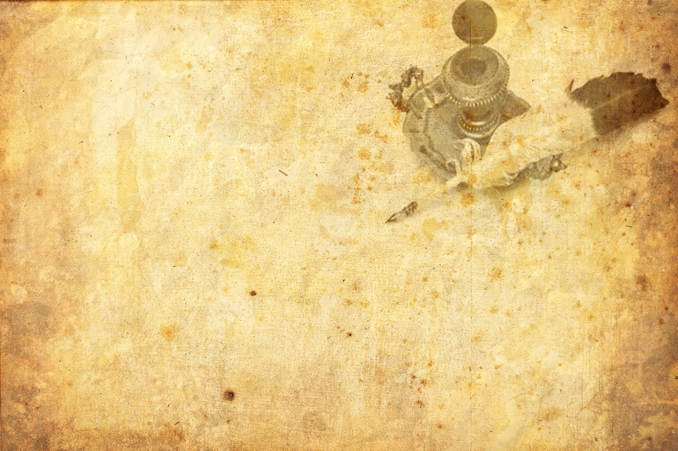
Programma
Prima parte
- Lettura della poesia L’interruzione di Giorgio Barba.
- Presentazione dell’evento: Come nasce una poesia.
- Proiezione di due clip tratte da Il postino di Michael Radford: Metafore e I suoni dell’isola
- Martina Epifani: Presentazione dell’e-book: L’interruzione.
- Lettura e visione delle seguenti poesie:
- Tremo di Marika Di Leo
- La nostra favola di Oumaima El Mouhadeb
- Illusioni di Debora Pezzuto, Martina Dorini e Martina Vergallo, legge Martina Dorini
- Combatterò di Marialuisa Poletì, Ludovica Mazzotta e Michela Maiorano, legge Michela Maiorano
- 11-07-012 di Marta Poddighe, Chiara Maria Francesca Mazzarella e Irene Indirli, legge Irene Indirli.

Seconda parte
- Visione della clip tratta dal film Poetry del regista Lee Chang Dong La mela
- Artefatti sinestetici:
- I pastori di Gabriele D’Annunzio, a cura di Giorgio Barba
- Trieste di Umberto Saba, a cura di Giorgio Barba
- Lettura e visione delle seguenti poesie
- Rapito dal mondo di William Macrillò
- Non mi lasciare: dedica ad una madre di Marika Di Leo
- Amore che fu di Oumaima El Mouhadeb e Ilaria Antonaci, legge Ilaria Antonaci
- Forse eri stanco di Martina Epifani, Francesca Maniglia e Sara Longo, legge Francesca Maniglia
- Come pioggia di Pierfancesco Mazzarella e Gloria Renna, legge Gloria Renna
- La delusione di Miriam Schiavano e Gabriella Pati, legge Gabriella Pati
- Dibattito e interventi del pubblico.

in diretta web-tv su
www.live-onweb/web-lim

22 marzo 2012
Liceo “Pietro Siciliani” Lecce
Aula n. 14 – Classe 2ª DL
Ore 10.10-12.10

